
幸 福 日 记
时 间：2019.1.10 地 点:蜜桃树班 记 录:韩韩
- 晨间活动：
千千雪，朵朵梅，落红片片因雪吹，雪后的红河谷园，格外的美丽。亲爱的蜜桃宝贝们，早上好呀，我们迎来了美好的星期四，尽管天气有些寒冷，蜜桃宝贝们依然早早地来到了幼儿园，蜜桃妈妈为勤劳的宝贝们点赞哦！韩韩妈妈带领小朋友们在教室里进行了好玩的区角活动，希望蜜桃宝贝们准时来到幼儿园，参加我们有趣的晨间活动哦！
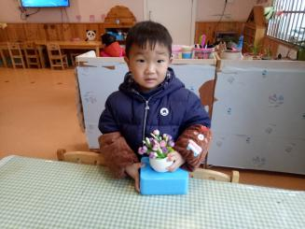
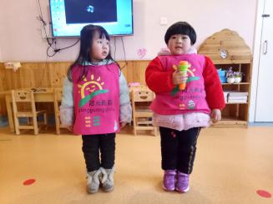
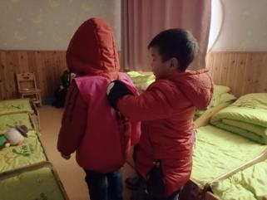
- 生活礼仪：

餐后整理 才艺展示 相互解罩衣
三、自主探索：
上午，小朋友们一起解了年画的相关知识，知道了年画的作用、意义等方面，霈宁宝贝说到：“我家里的门上面有年画，可漂亮啦”，熠文宝贝说到：“我家里也有，是我爸爸贴的”，裕彬宝贝说到：“我知道年画，是过年的时候贴的”，宝贝们都回答的很棒哦！接下来小朋友们开始操作相对应的作业纸，茗涵宝贝说到：“年画里有个宝宝，抱着大桃子”，乐萱宝贝说到：“年画剪下来后，要贴在门上”，壮壮宝贝补充到：“要沿着虚线剪，慢慢地，不着急，保护好自己”，林其宝贝说到：“我要把年画带回家，给爸爸妈妈看”，彥开宝贝说到：“我还想给房子涂上颜色，穿上漂亮的衣服”，治鑫宝贝回应到：“我也想，我要把房子涂成绿色的，哈哈”，宝贝们的创造力和想象力都很丰富哦，不仅贴上了年画，还装扮了房子，小朋友们回家可以和爸爸妈妈一起欣赏更多的年画，蜜桃妈妈欢迎小朋友们的积极分享哦！
四、风采展示：
今天才艺展示的主持人是喻莘越，宝贝声音洪亮的给大家介绍了自己，接着请出了今天的小明星们：第一位小明星是韩沫彤，宝贝表演的儿歌是《小螃蟹》，还加上可爱的肢体动作，很棒哦，第二位小明星是孔文萱，宝贝表演的是《蚂蚁搬豆》，获得了积极的回应，第三位小明星是陈思翰，表演的是《两只老虎》，很可爱呦，第四位小明星是王铭雅，表演的是《蚂蚁搬豆》，声音洪亮，彬彬有礼，第五位小明星是喻莘越，带领着小观众们一起朗诵，表现棒棒哒，快来给宝贝们赞一个吧！
五、体能锻炼：
户外活动时间，做好充分的保暖工作后，韩韩带领小朋友们在操场上进行好玩的打雪仗比赛，宝贝们都玩的很开心哦，让我们一起来看看小朋友们的精彩瞬间吧！
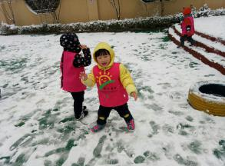
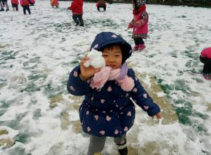
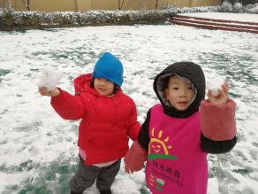
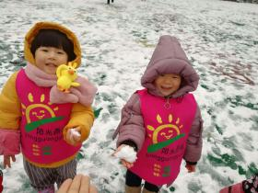

- 家园共育：
非常感谢您对我们工作的支持与配合！
1、周五才艺展示的主题是《主题儿歌》，才艺展示的小明星有：曾美淇、杨雯琪、韩明灿、陈芷熙、王治鑫、夏梓梦，请家长为小朋友们提前做好准备，这样宝贝才能更加自尊自信、落落大方！

